1. CSS层叠性：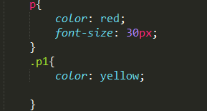
2. 可用标签选择器、类选择器、id选择器对同一个进行设置，就是当多个选择器选中同一元素时，并设置了相同的属性，CSS解决这种冲突的能力
3. 继承性 子元素具有父元素的某些属性：

<div>

<p>99999</p>

</div>

Div{font-size:20px;} p{color：red} 9999会显示出20px的大小

爱恨原则：

<a href=”#”>98774</a> 超链接

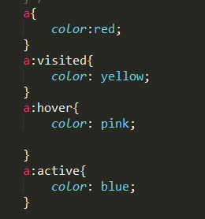

1没有任何操作，默认状态：link（在使用时可以不写）

2鼠标放在链接上时后，hover

3鼠标点击时，active

4点击过时候，visited

1. 优先级

看谁的id多2如果id相同看谁的class多3.id与class同样多，看标签选择器4.当三个元素同样多时候看谁写的最靠下，就选择谁的